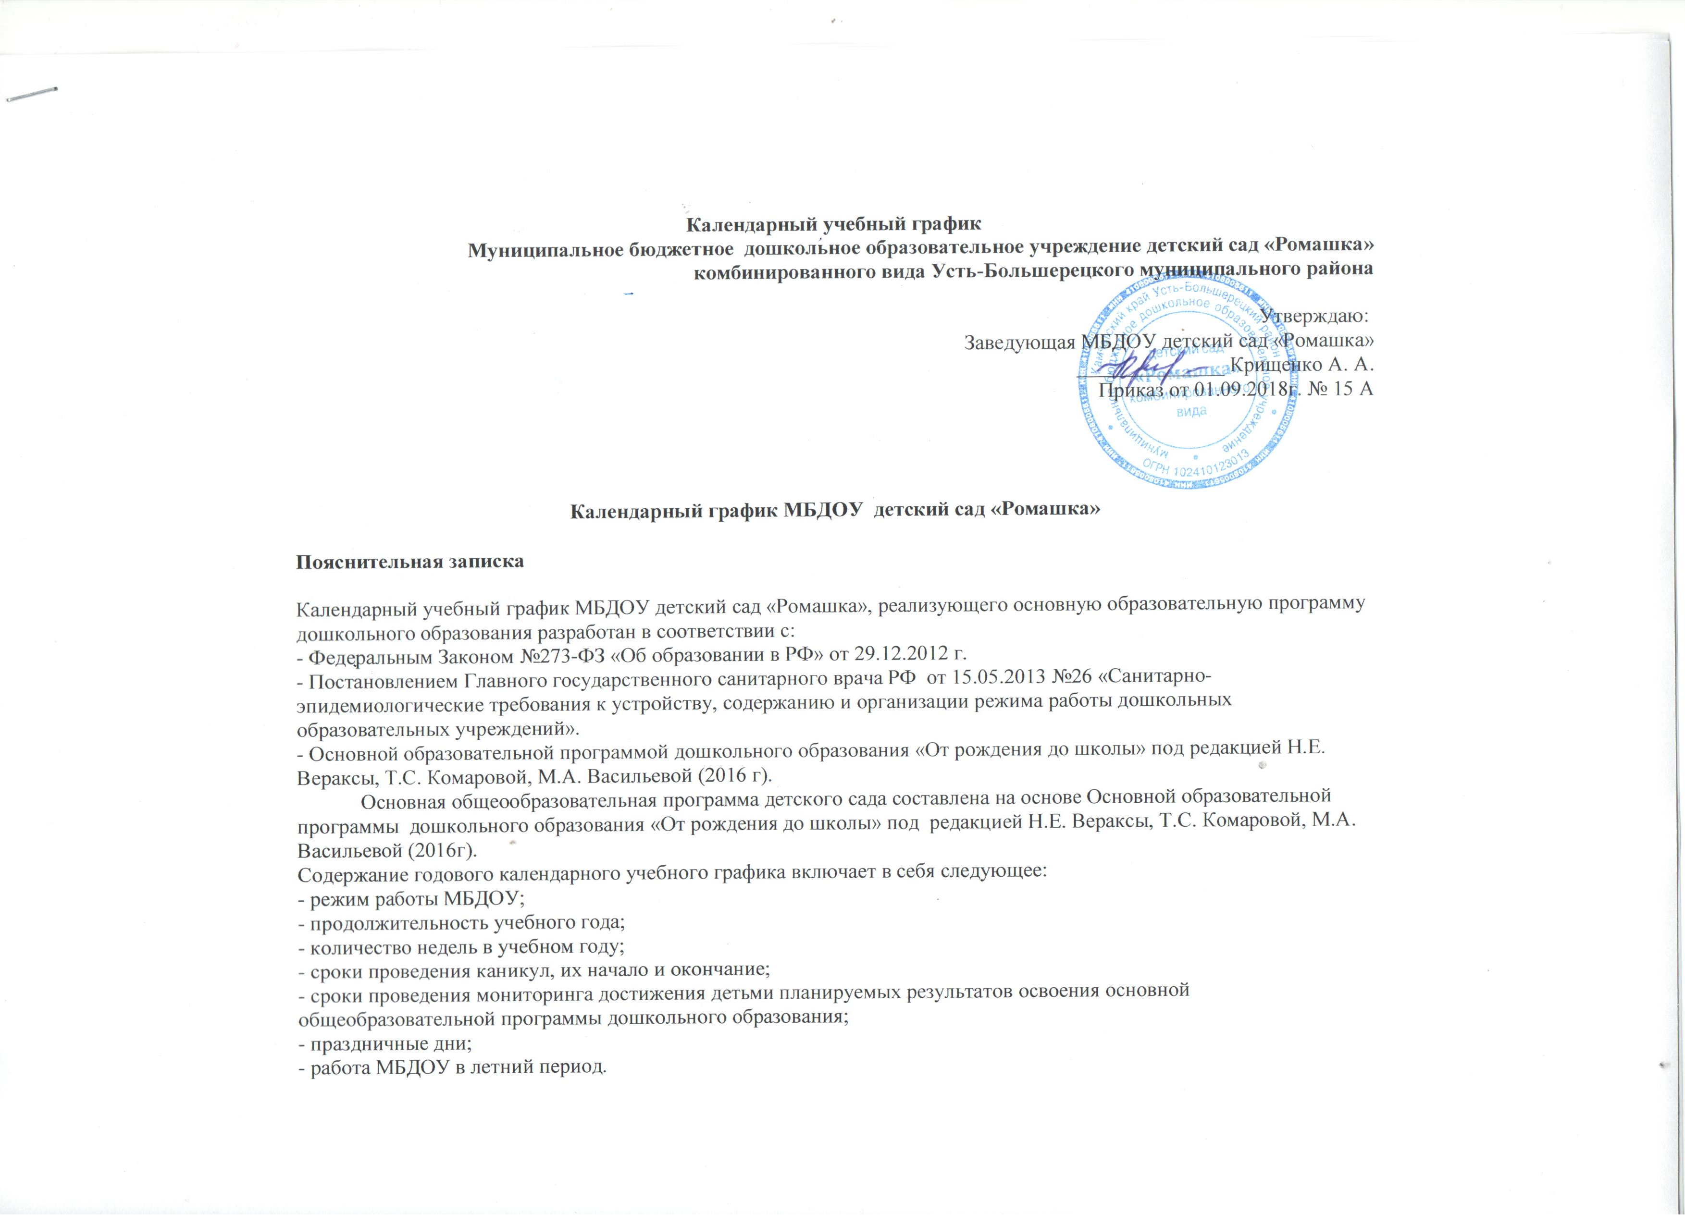

Календарный график МБДОУ детский сад «Ромашка»
реализующего ООП ДОУ, на основе содержания примерной общеобразовательной программы дошкольного образования «От рождения до школы» (под ред. Н.Е.Вераксы, Т.С.Комаровой, М.А.Васильевой) на 2018 – 2019учебный год
Режим работы ДОУ | 7.45-18.15
Продолжительность учебного года | Начало учебного года с 01.09.2018 г.  Окончание учебного года 31.05.2019 г.
Количество недель в учебном году | 38 недель
Продолжительность учебной недели | 5 дней (понедельник-пятница)
Сроки проведения каникул | Зимние – 09.01.2019-13.01.2019  Весенние – 20.03.2019-24.03.2019
Летний оздоровительный период | С 01.06.2019г. по 31.08.2019 г.  с 7.45 до 18.15
Сроки проведения мониторинга качества образования | С 20.05.2019 г. по 30.05.2019 г.
Праздничные (нерабочие) дни

Количество занятий в неделю
1. | Инвариантная (обязательная) часть |  |  | 1 мл.группа  2-3г. | 2 мл.  группа  3-4г. | Средняя  группа  4-5 лет | Старшая  группа  5-6 лет | Подгот.  группа  6-7лет
1.1. | Познавательно-речевое развитие |  |  | 3 | 3 | 3 | 5 | 6
 | Образовательные области
 | Познание | Конструирование |  |  |  |  | 1 | 1
 |  | ФЭМП |  |  | 1 | 1 | 1 | 2
 |  | Формирование целостной картины мира, расширение кругозора |  | 1 | 1 | 1 | 1 | 1
 | Коммуникация | Развитие речи |  | 2 | 1 | 1 | 1 | 1
 |  | Подготовка к обучению грамоте |  | - | - | - | 1 | 1
 |  | Чтение художеств.  литературы |  | ежедневно | ежедневно | ежедневно | ежедневно | ежедневно
1.2 | Художественно-эстетическое развитие |  |  | 4 | 4 | 4 | 5 | 5
 | Образовательные области
 | Музыка |  | Музыкальное | 2 | 2 | 2 | 2 | 2
 | Художественное творчество |  | Рисование | 1 | 1 | 1 | 2 | 2
 |  |  | Лепка | 1 | 0,5 | 0,5 | 0,5 | 0,5
 |  |  | Аппликация | - | 0,5 | 0,5 | 0,5 | 0,5
1.3 | Физическое развитие |  |  | 3 | 3 | 3 | 3 | 3
 | Образовательные области
 | Физическая культура  Здоровье |  | Физкультурное | 3 | 3 | 3 | 3 | 3
 | ИТОГО: |  |  | 10 | 10 | 10 | 13 | 14
2. | Вариативная часть
2.1. | Театрализованные игры |  |  |  |  | 0,5 | 0,5 | 0,5
2.2. | Региональный компонент (реализуется через совместную деятельность и интегрируется в образовательные области)
 | ИТОГО: |  |  |  |  | 1 | 1 | 1
 | ВСЕГО: |  |  | 10 | 10 | 11 | 14 | 15

